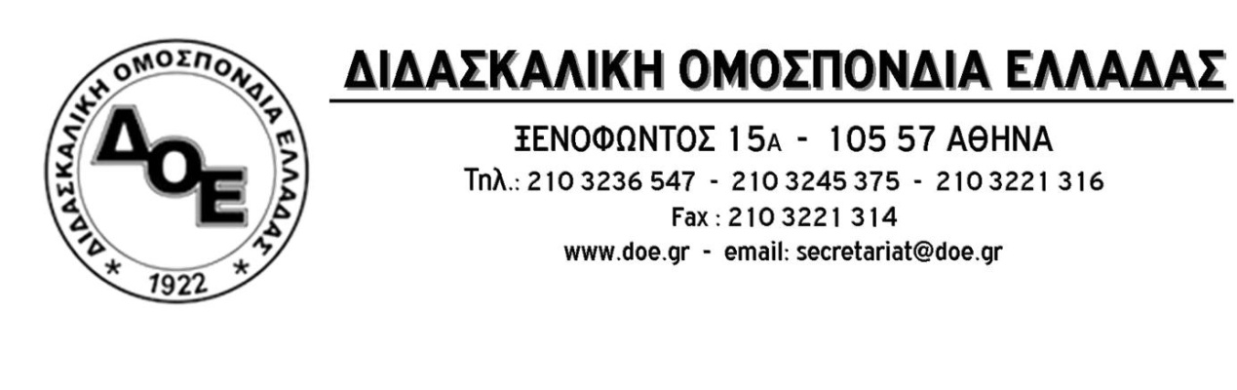
Αρ. Πρωτ. 809 | Αθήνα 31/7/2020  1. Την Υπουργό Παιδείας  κ. Νίκη Κεραμέως  2. Την Υφυπουργό Παιδείας  κ. Σοφία Ζαχαράκη  Κοιν.  Συλλόγους Εκπαιδευτικών Π.Ε.

Θέμα: Αίτημα για συνάντηση

Κυρία Υπουργέ
Κυρία Υφυπουργέ

Το Δ.Σ. της Δ.Ο.Ε. με έγγραφό του στις 5/7/2020 είχε ζητήσει να συναντηθεί μαζί σας προκειμένου να συζητήσουμε θέματα που αφορούν τους πίνακες προσλήψεων και διορισμών του Α.Σ.Ε.Π. (και φυσικά όλα τα ζητήματα που αφορούν τη δημόσια εκπαίδευση).
Στο μέχρι σήμερα διάστημα πέρα από το ότι δεν είχαμε απάντηση στο συγκεκριμένο αίτημα, έχουν δρομολογηθεί διαδικασίες στο χώρο της εκπαίδευσης (π.χ. ο Ν.4713/2020 για την ιδιωτική εκπαίδευση, η αντικατάσταση διευθυντών εκπαίδευσης με προσωρινούς, η διαδικασία των πινάκων προσλήψεων και διορισμών με πολλά ανοιχτά προς συζήτηση ζητήματα, οι πιστώσεις που έχουν εξασφαλιστεί για προσλήψεις αναπληρωτών με τη νέα σχολική χρονιά, η εφαρμογή του αντιεκπαιδευτικού Ν.4692/2020, ο δημόσιος λόγος σχετικά με την έναρξη των μαθημάτων το Σεπτέμβριο ανάλογα με τις εξελίξεις σχετικά με τον Covid-19) για τις οποίες αναμένουμε να μας ενημερώσετε επίσημα και διεξοδικά.
Το Δ.Σ. της Δ.Ο.Ε. σας καλεί να ορίσετε άμεσα συνάντηση μαζί του προκειμένου να συζητήσουμε αναλυτικά για τα παραπάνω καθώς και για όλα τα ζητήματα που αφορούν τη δημόσια εκπαίδευση.

